函
受 文 者 | ： | 國際扶輪3490地區各扶輪社
發文日期 | ： | 2014年12月18日
發文字號 | ： | 國扶辦字第2014147號
附 件 | ：
主 旨 | ： | 捐助81高雄氣爆賑災款乙事，如說明，請查照。
說 明 | ：

一、本地區捐助高雄81氣爆賑災款總計新台幣9,206,326元整，款項已全部分配捐贈完畢，其中8,858,466元捐贈高雄市政府前鎮區公所、347,860元則捐贈予高雄市政府苓雅區公所共同做災民災後重建補貼使用。並共同捐贈高雄市消防局消防車乙事已簽約，預計明年五月交車。

二、感謝本地區各扶輪社大力配合此次高雄氣爆捐獻，捐贈人本著「人溺己溺，人飢己飢」之善心共襄善舉，並致上最崇高之敬意。

三、收據已於2014年12月16日(二)送出。若有任何問題，請於2014年12月24日(三)前聯絡地區，以便向高雄市政府做聯繫，免得因日久未能配合。

正本：如受文者
副本：總監當選人、總監提名人、前總監、各分區助理總監、地區副秘書
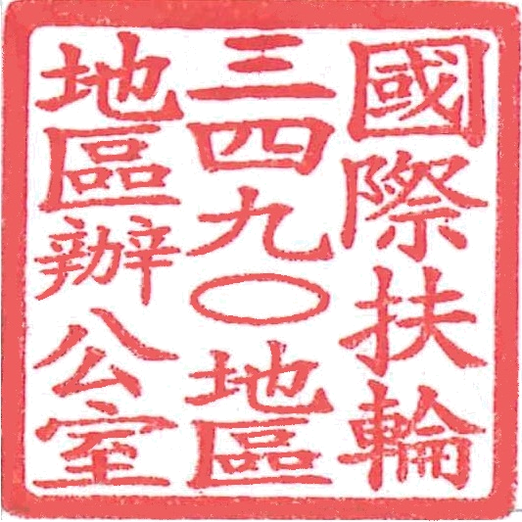
地 區 總 監： | 洪清暉

